WTOREK 07.04.2020
Temat tygodnia: Malujemy pisanki.
Temat dnia: Palmy wielkanocne.
Cele ogólne:
- rozwijanie ogólnej sprawności fizycznej oraz koordynacji wzrokowo-ruchowej,
- zapoznanie z wybranymi zwyczajami i tradycjami ludowymi związanymi z Wielkanocą,
- kształtowanie koncentracji uwagi oraz ćwiczenie percepcji wzrokowej,
- utrwalanie kompetencji matematycznych z zakresu przeliczania, mierzenia długości,
- doskonalenie umiejętności planowania i organizowania działań przez dobór odpowiednich materiałów i utrzymywanie porządku w miejscu pracy,
- wzmacnianie więzi z rodziną poprzez aktywizowanie rodziców do wspólnej zabawy z dzieckiem.

Propozycje aktywności i zabaw:
- Zabawa dydaktyczna „Ja – ty”
Uczestnicy maszerują, na sygnał STOP, zatrzymują się tworząc pary. Stojąc w miejscu pokazując na siebie mówią „Ja”, następnie pokazują na partnera mówią „Ty”, uderzają wzajemnie w dłonie mówiąc „To my”. Następnie prowadzący wymienia części ciała a dziecko ma za zadanie wskazać je u siebie a następnie u partnera zabawy.

- Ćwiczenia poranne:
I. Bieg i marsz po obwodzie koła.
II. Na ustalone sygnały tworzenie par i trójek (w miarę możliwości liczebnych).
III. Znam kolory - zabawa orientacyjno - porządkowa.
Przygotowujemy szarfy/wstążki/kolorowe obręcze: zielona, żółta, czerwona, niebieska. Dziecko podskakuje z nogi na nogę. Na hasło, np. "czerwony" dziecko wskakuje do odpowiedniej szarfy.
IV. Tańczące nitki - ćwiczenie oddechowe.
Bieg w dowolnych kierunkach w rytmie muzyki. Prowadzący przygotowuje listewkę
z przytwierdzonymi do niej nitkami. Dziecko na przerwę w muzyce podchodzi i dmuchając wprawia nitkę w ruch.
V. Spoglądamy w lustro.
Dzieci (dziecko-rodzic) dobierają się parami i stają twarzami do siebie. Jedno dziecko z pary wykonuje dowolne figury, drugie stara się je naśladować stając się "lustrzanym odbiciem".
- Opowiadanie o tradycji wykonywania palm wielkanocnych

W Niedzielę Palmową święcimy różnokolorowe palmy w kościele. Dlaczego i skąd wywodzi się ta tradycja? O tym chciałabym wam dzisiaj opowiedzieć. Dawno temu, kiedy Pan Jezus wjeżdżał na swoim osiołku do Jerozolimy, ludzie witali go i na jego cześć machali gałązkami z drzewa palmowego. Na pamiątkę tego wydarzenia ustanowiono Niedzielę Palmową, dawniej nazywaną „Kwietną” lub „Wierzbną”, gdyż gałązki wierzbowe pokryte baziami zastępowały w Polsce gałązki palmowe. Wierzbowe bazie przystrajano bukszpanem, kwiatami i kolorowymi wstążkami. Obecnie palmy, w zależności od regionu Polski wykonuje z kolorowych suszonych kwiatów i ziół , różnobarwnych kwiatów z bibułki. Największe palmy w Polsce wykonuje się na Kurpiach we wsi Łyse. Mają one nawet kilka metrów długości. Poświęcone palmy wielkanocne miały chronić ludzi, zwierzęta i domy przed wszelkim złem, chorobami, nieurodzajem. Poświęconą palmę traktowano z wielkim szacunkiem. Dawniej istniał zwyczaj, że kto pierwszy wstał w tym dniu mógł palemką wysmagać innych domowników i nikt nie powinien się za to obrazić. Po przyjściu z kościoła dotykano taką palmą wszystkich a szczególnie dzieci, aby przez cały rok były zdrowe i posłuszne. Istniał również zwyczaj połykania bazi. Mama urywała z palmy kilka bazi i nakazywała je zjeść wołając: - Od gardła! Od brzucha! Od wszelkiego bolenia! Poświęconą palmę zatykano za ramę świętego obrazu lub umieszczano nad drzwiami aby chroniła dom i jego mieszkańców przed ogniem i piorunami, i przechowywano do następnego roku.

- Oglądanie ilustracji palm z różnych regionów Polski
Dziecko ogląda zdjęcia palm z różnych regionów Polski (dostępne w internecie). Należy motywować dziecko do podejmowania prób opisu, zadawać pytania pomocnicze, zwracać uwagę na różnice
i podobieństwa.

- „Palmy Wielkanocne” – wykonanie wspólnie z rodzicami palmy Wielkanocnej.
Można wykonać palmę z bazi oraz kolorowych wstążek, pasków bibuły, kwiatów lub pomalowanych farbami źdźbeł traw również udekorowanych wstążkami itp. Wspólne sprzątanie po ukończonej pracy.
Przygotowując materiały zachęcamy dziecko do prostych operacji matematycznych: porównywanie długości gałązek, przeliczanie elementów, dodawanie na konkretach.

- Ćwiczenia gimnastyczne:
- skłony w przód – ćwiczenie dużych grup mięśniowych: dzieci wykonują skłon tułowia w przód i dotykają na zmianę prawą ręką do lewej stopy i lewą ręką do prawej stopy;
- skręty tułowia w siadzie skrzyżnym – ćwiczenia tułowia: dzieci, siedząc w siadzie skrzyżnym, kładą dłonie na ramionach i wykonują skręty tułowia w lewo w tył i w prawo w tył;
- wymachy nóg w górę w klęku podpartym – ćwiczenie dużych grup mięśniowych: dzieci w klęku podpartym z ugiętymi w łokciach rękoma wykonują wymachy nóg w górę, na zmianę trzy razy prawą i trzy razy lewą nogą;
- przekładanie nogi przez splecione ręce – ćwiczenie równowagi: dzieci, stojąc, splatają przed sobą ręce, a następnie przekładają i wyjmują przez nie raz prawą, raz lewą nogę;
- huśtanie w siadzie skrzyżnym – ćwiczenie dużych grup mięśniowych: dzieci w siadzie skrzyżnym chwytają się za stopy od strony zewnętrznej, a następnie huśtając się, przechodzą na zmianę z leżenia tyłem do siadu skrzyżnego;
- przysiady z wymachami ramion – ćwiczenie dużych grup mięśniowych: dzieci stoją z rękoma wzdłuż tułowia i zaciskają pięści, wykonując wymachy ramion w przód, stają na palcach. Wykonując wymachy ramion w tył, kucają;
- skłony boczne w siadzie skrzyżnym – ćwiczenia tułowia: dzieci w siadzie skrzyżnym z ramionami wyciągniętymi na boki, pamiętając o zachowaniu postawy skorygowanej, wykonują rytmiczne skłony tułowia raz w prawą, raz w lewą stronę;
- rysowanie kółek palcami stóp w siadzie ugiętym – ćwiczenie mięśni grzbietu i stóp: dzieci w siadzie ugiętym „rysują” na podłodze kółeczka – na zmianę kilka razy palcami prawej i lewej stopy, starają się, aby ćwiczące stopy były w maksymalnym wspięciu;
- podskoki obunóż w miejscu – ćwiczenie skoczności: dzieci, stojąc w miejscu, wykonują podskoki obunóż wokół swojej osi. Zwracają uwagę, aby skoki były sprężyste i ciche.

- Zabawa relaksacyjna „Wiosenne promyki”

Dziecko bierze głęboki wdech, unosząc powoli ręce i wydech opuszczając ręce. Prowadzący koordynuje ruchy opowiadając o wiosennych promykach słońca wg własnego pomysłu.

- Ćwiczenie spostrzegawczości „Labirynt”
Pomóż kurczaczkowi odnaleźć drogę do mamy kury. Pokoloruj obrazki (zał.1).

Ponadto zachęcamy do korzystania z pomocy i inspiracji zamieszczonych w internecie, warte polecenia:
https://muzykacik.pl/inspiracje
https://eduzabawy.com

https://panimonia.pl/?fbclid=IwAR05Mzd9CpGfUJui-wbBk5WcrsXQQiDu2uQ0w9aedi1eTl2IQbvF7ekAyKk

oraz
dostęp na stałe do albumu
„Znacie, to posłuchajcie”
Wystarczy:
➡ wejść na stronę https://blizejprzedszkola.pl/moja-plytoteka,
➡ zalogować się do konta blizejprzedszkola*
➡ w miejscu „Dodaj kod” wpisać hasło: bpznacie
i... ciesz się pełnym dostępem do albumu!
*Dostęp do płyty jest możliwy wyłącznie po zalogowaniu. Proces trwa bardzo krótko, a rejestracja jest bezpłatna.

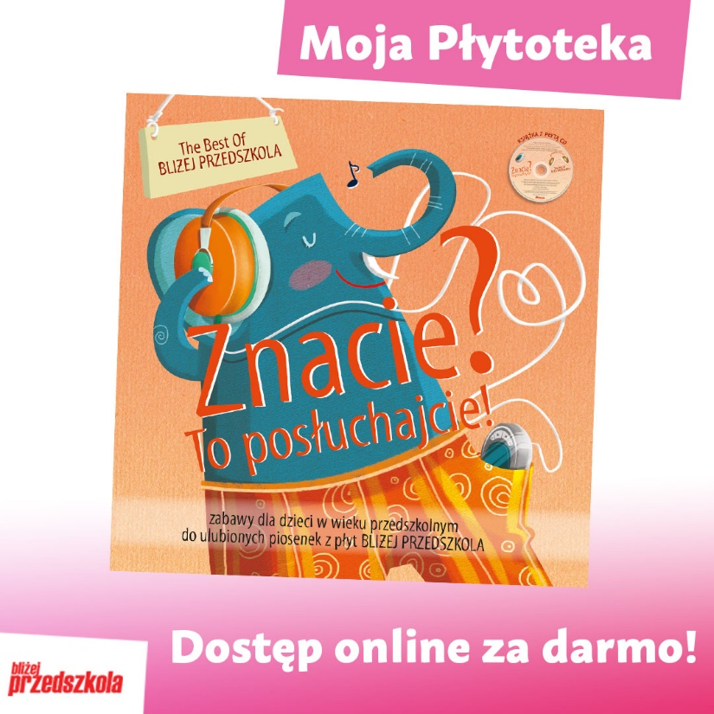 | Hasło: bpznacie
 | Przekaż informację koleżankom z pracy i rodzicom przedszkolaków. Dostęp do albumu na podane hasło jest całkowicie bezpłatny!

Zał. 1
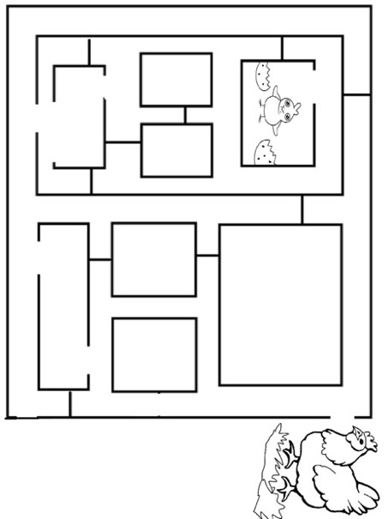

ZADANIE DODATKOWE
Z pomocą rodziców wytnij i wklej pisanki do koszyka – przeliczanie w zakresie dostępnym dziecku. Pomaluj koszyk wg. własnego pomysłu.

